机场车辆出入管理

设

计

方

案

河北科曼信息技术有限公司

全国统一服务热线：400-923-1328

目 录

1项目简介 2

2系统设计 3

2.1系统总体设计示意图 3

2.2系统设计描述 3

2.2.1车辆进出管理总体路 3

2.2.2机场车辆管理分类 4

2.2.3机场车辆管理功能描述 4

2.2.4系统组成 5

2.3车辆系统功能介绍 5

2.3.1基本功能： 5

2.3.2一般功能： 7

2.3.3.特殊功能： 8

# 1项目简介

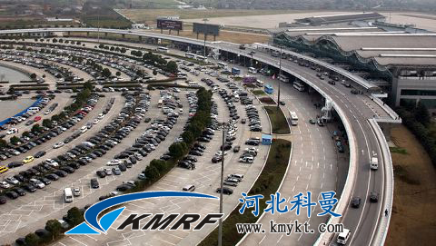

为了迎接到达机场的贵宾、乘客、机场工作人员和各种进出车辆，实现有序、快速、效率、及均载分流，因此做如下设计方案并应用于机场前车辆停车和出入管理。

# 2系统设计

## 2.1系统总体设计示意图

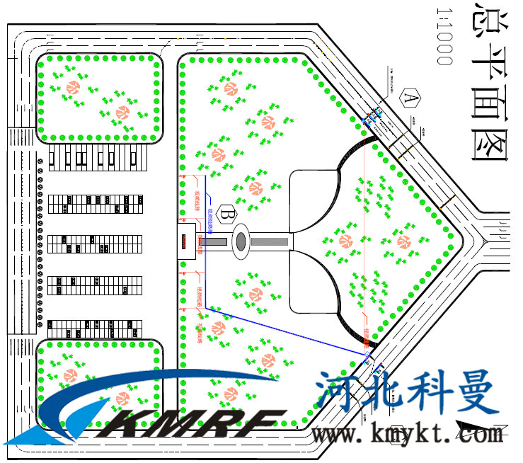

## 2.2系统设计描述

### 2.2.1车辆进出管理总体路

车辆管理上进行分类管理，采用专车专道的原则。通过隔离护栏将员工车道和停车场驶入道分开。机场内部员工车辆配发员工蓝牙卡，蓝牙读卡进出机场。社会车辆从停车场驶入道进入停车场。出租车配发蓝牙卡，从员工车道驶入机场候机楼前。非机动车及行人可通过最外侧车道进入机场。

系统采用经过加密处理的智能IC卡，进出场采用主动刷卡的方式进场和出场，同时在专用停车场实现停车计时收费管理。

在相应的车道入口处，须有显注的标牌标识，能正确引导车辆驶入相应车道，以免造成入口处的拥堵情况的发生。

### 2.2.2机场车辆管理分类

机场总体车辆控制分成三部分：

1. 机场职工等工作人员内部车辆管理
2. 社会车辆管理
3. 出租车辆管理

### 2.2.3机场车辆管理功能描述

* 车道定义

入口处：从西向东依次为非机动车道、机场员工车道、停车场车道1、停车场车道2。

出口处：有东向西依次为非机动车道、机场员工车道、停车场车道1、停车场车道2。

候机楼前：由北向南依次为出租车专用车道、内部车道1、内部车道2、内部车道3。

* 机场员工车道

在入口处安装道闸机1台，共一组，允许机场工作人员和特情车辆通过，通过时闸机读取放置在员工车辆内的蓝牙卡，抬杆放行。特情车辆需经员工车道进入机场，抬杆方式采用出口岗亭手动控制。

* 送乘机人员的社会车辆

送乘客的车辆需将其正确引导至机场广场的专用停车场，进行管理和按时计费。

* 出租车辆管理

对出租车配发蓝牙卡，其送乘客需经员工车道进入机场。到候机楼前需进入出租车专用车道卸客。

### 2.2.4系统组成

系统主要有以下几部分组成：

* 车辆出入控制道闸；
* 车辆控制器和卡箱；
* 车辆专用智能IC卡；
* 蓝牙读卡器和蓝牙卡；
* 监控系统，包括硬盘录相机和摄像头；
* 岗亭和电脑工作站等设备；
* 现场所有设备的供电和通讯；
* 指示标识和标牌；
* 施工所涉及的耗材、车辆人员施工等费用。

## 2.3车辆系统功能介绍

### 2.3.1基本功能：

* 动态权限：任意添加系统操作用户，并可设置操作权限；
* 登陆卡：可对每个操作人员发行登陆卡，直接刷卡登陆系统；
* 电脑编号设置：系统可以任意增加收费电脑、管理电脑，实现网络多电脑、多用户管理；
* 车道编号设置：系统可对每个进出口车道分别设置编号，每辆车进出，系统详细记录每次进出车道编号；
* 图像设置：系统可分别设置每个进出口是否有图像监控，车辆出场，调出入口图像、入场时间、入场车道等详细入场信息，供收费人员确认对比，防止盗车事情发生；
* 控制机LED信息和语音提示：友好的信息提示，如欢迎入场、一路顺风、卡无效、月卡过期、卡未缴费、超时再缴费、非本区域卡、月卡有效期天数等LED提示和语音提示；
* 月卡出场开闸确认：月卡出场，是否需要确认；
* 临时卡出场开闸确认：临时卡出场，是否需要确认，当设置无需确认，没超过时间，不收费的时租车辆系统自动放行，超过收费时间的系统依旧会弹出收费窗口，收费确认后才放行；
* 月卡重复进出：可设置月卡是否可重复进出；
* 临时卡重复进出：可设置临时卡是否可重复进出；
* 收费语音：电脑发音播报临时卡收费金额，控制机如果有语音功能，也会播报收费金额；
* 卡信息：灵活设置卡号长度，如果是IC卡，可设置是否写卡、写卡扇区、卡初始化密码；
* 表面号输入及查询：任何一张卡对应一个表面号，表面号长度可灵活设置，以便使用IC卡的序列号或ID卡，方便系统操作人员查询；
* 图像参数：动态设置车辆进出图像保存位置，以便车辆出场调出图像对比，以及报表查询显示车辆进出图片，同时可设置图像保存天数，系统自动删除保存天数以外的图片（场内车除外）；
* 出口控制机刷时租：可动态设置出口控制机是否允许刷时租卡；
* 发行新卡：发行新卡分临时卡、月卡、VIP卡、登陆卡；
* 车卡权限：系统可以灵活设置每个车卡权限以及地库权限；有效防止多区车场月卡相互占位情况；
* 用户资料：发行月卡可录入车主详细资料，如姓名、公司、电话、住址、车主照片、车辆照片等以便车场用户管理；
* 车辆资料：记录月卡车辆资料，如车牌、卡号、车辆颜色、车型、启用时间、过期时间、车卡押金等资料；
* 场内车辆：系统主界面实时显示场内车辆情况，并可查看详细进出时间、进场图片、进场车道、进场车道值班人等信息；
* 月卡缴费：月卡和储值卡缴费，缴费可重新设置车辆进出车道权限、地库权限等，同时可通读卡、手工输入卡号、手工输入表面号，手工输入车牌、手工输入车主姓名等多种方式缴费；
* 车卡查询：车型车辆基本资料、进出车道权限、地库权限、场内外状态等，同时可通过读卡、手工输入卡号、手工输入表面号，手工输入车牌、手工输入车主姓名等多种方式查询；
* 电脑显示车位信息：设置车场总车位，以便系统实时统计车场停车情况，空余车位情况；
* 查询打印：系统使用通用动态查询模块：可通过任意字段负责组合查询数据；通用数据打印模块：实现自定义字段、显示顺序、格式进行打印；通用数据排序模块：可通过任意字段负责组合排序数据，方便浏览；
* 报表统计：系统有详细的报表功能，供车场管理人员财务对帐、数据管理、查询、打印，报表有：月卡用户详细资料报表、所有车卡资料报表、进场报表、出场报表、月卡缴费报表、每日小时报表、班次报表、月报表、系统日志报表等。

### 2.3.2一般功能：

* 手动开闸记录：可直接通过系统手动开闸，系统会记录开闸时间，操作人，以及所开车道编号；
* 手工进出：可实现手工发卡进场或出场，进出场可通过输入车牌、月卡车主姓名、车卡卡号、车卡表面号，防止进出口控制机读卡出现异常直接由电脑控制；
* 车场消息：车场每个电脑可通过系统车场消息相互发送信息联系，实时显示信息是否被对方查看等；
* 小票打印：设置系统是否有小票打印机，以便打印临时卡出场收费小票；
* 收费模式：系统可灵活设置车场管理是中央收费还是出口收费；
* 异常记录：将如串口失效、读卡器失效、无效卡、非本区域卡、月卡过期、开闸失败等等信息记录下来；
* 每项操作均有记录：可将如手动开闸、免费放行、删除卡号、月卡缴费、发行新卡、手工出场、登陆系统、退出系统、下传黑名单等记录下来；
* 控制机可挂接多种读卡器：EM读卡器、蓝牙读卡器、2.4G读卡器、IC读卡器、条码读卡器等。
* 控制机LED信息设置：系统可分别设置每个控制机上LED显示信息,如缴费金额、礼貌有语等；
* 车位显示屏设置：设置系统各入口控制机是否有车位显示屏，若有，则电脑发相关显示信息给控制机后，由控制机发信息给显示屏显示；
* 月卡出场调车主照片：可设置月卡出场是否将车主照片也调出来，加强车辆安全管理，防止偷车情况发生；
* VIP卡：VIP卡针对车场管理层上层领导，该卡可任意重复进出车场，出口放行无需图像对比、但进出记录和进出图片系统依旧保存，以便备查；
* 月卡出场调车辆照片：在发行月卡时,将卡对应的车辆图像存入电脑中,可设置月卡出场是否将车辆照片也调出来，防止一卡多车使用情况；
* 脱机功能：当电脑出现故障，控制机可自动判断卡能否进出，并保存进出记录，电脑恢复正常后自动将脱机数据取出保存到数据库，以供查询；（对IC卡来说，可实现一卡一车，对ID卡则不限制进出次数）.
* 读卡器脱机收费：当电脑出现故障，控制机可实现月卡进出，临时卡进出，收费读卡器则配合临时卡出场收费，电脑恢复后可取出收费记录，收费标准可由软件下载.
* 黑名单：丢失IC卡可立即挂失，并作为黑名单卡号下传至控制机，有效地防止因卡丢失而造成车辆被盗；
* 满位禁止取卡：可以设置满位后是否禁止取临时卡，同时可设置满多少位禁止取临时卡，当满位并且超过最大超入车辆时候，自动设置禁止取临时卡，此时按取卡键无效，有空余位后自动取消禁止，也可以人工设置是否取临时卡；

### 2.3.3.特殊功能：

* 场中场：对于车场中有车场的情况，系统可灵活设置进出级权限，可实现场中套场，场中的场再套场等复杂情况，满足所有大型车场；
* 计数功能：对于大型车场，可具体情况动态设置车场分区及分区个数，计数器通过与车辆检测器相连计算每个区停车数量，再通过LED屏将剩余车位信息显示给司机；
* 证件抓拍：在出口收费岗亭处增设一台摄像机，则可实现证件抓拍功能，达到对军警、消防等车辆的免费处理，并存储相关记录；
* 画中画功能：在标准配置中增加一台摄像机抓拍司机，则可实现画中画功能，即在出入场同时抓拍进出车辆图片及进出车主照片，并进行车辆和司机的图像对比；
* 万用收费标准：可根据用户需求灵活设置收费标准；
* 自定义报表：可根据客户需求，自定义报表格式、内容。
* 卡管理功能：增加车场临时卡管理模块，防止临时卡丢失现象，每次收费员交接班，系统自动计算该班交班卡数量，并生成卡管理报表。
* 系统硬件自检：系统可自行检测出/收卡机构、控制机感应器、道闸感应、通讯等常见故障；
* 当出场缺卡、冲关等，系统自动提示；

更多智能卡应用解决方案登陆河北科曼官网：<http://www.kmykt.com/>或拨打全国统一服务热线：400-923-1328。